**VISUALISASI KUNJUNGAN DAN DURASI DI PELABUHAN MERAK 2024**

**Jumlah Kapal Masuk-Keluar Pelabuhan**

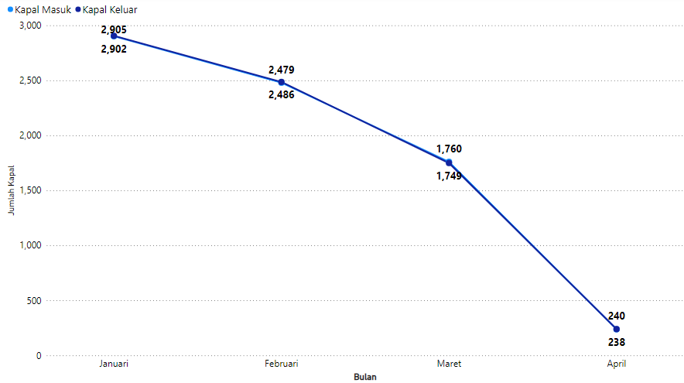

**Distribusi Durasi Kapal di Pelabuhan**

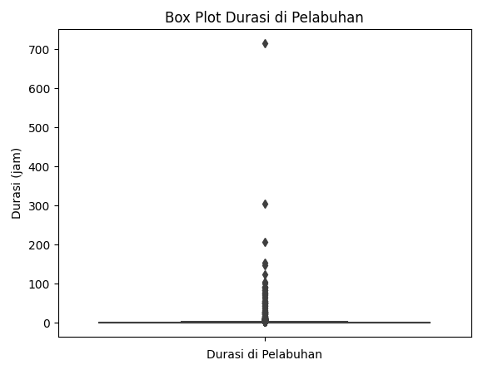

**Rata-Rata dan Median Durasi Kapal di Pelabuhan**

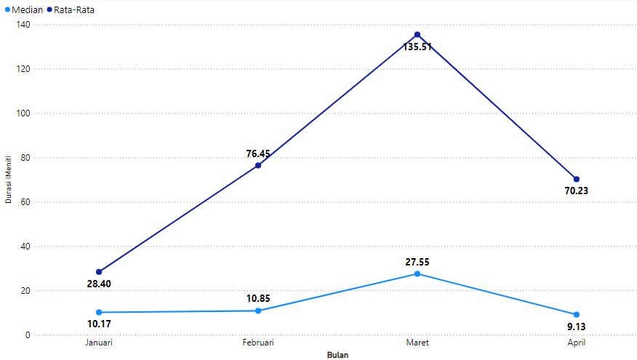

**Median Durasi Kapal di Pelabuhan**

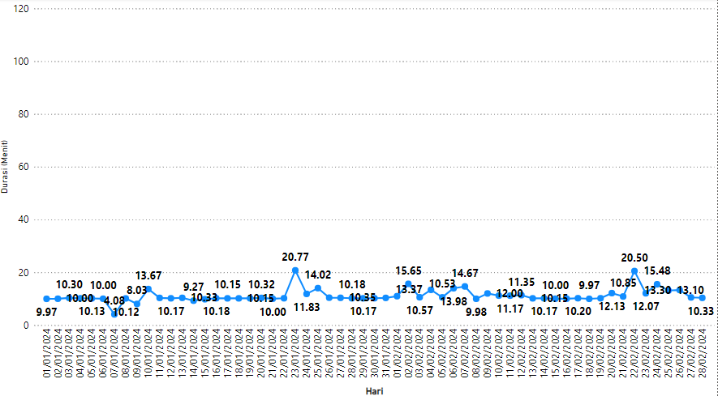

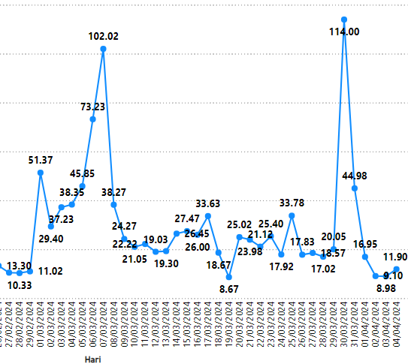

**Rata-Rata Durasi Kapal di Pelabuhan**

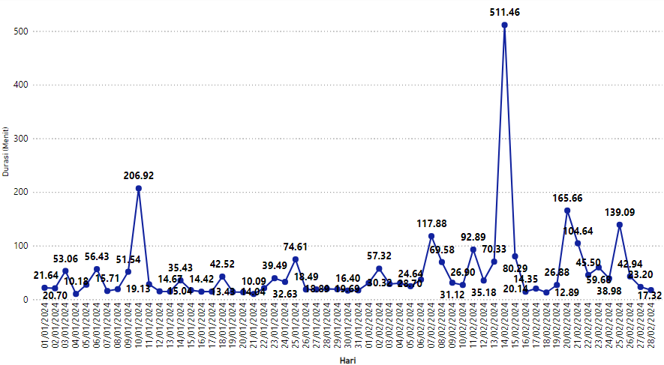

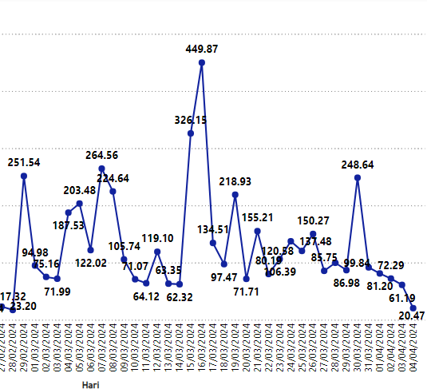

**Distribusi Draught Kapal di Pelabuhan**

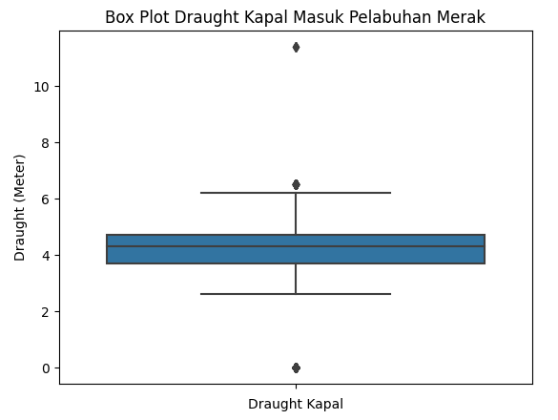

**Distribusi Draught Kapal di Luar Pelabuhan**

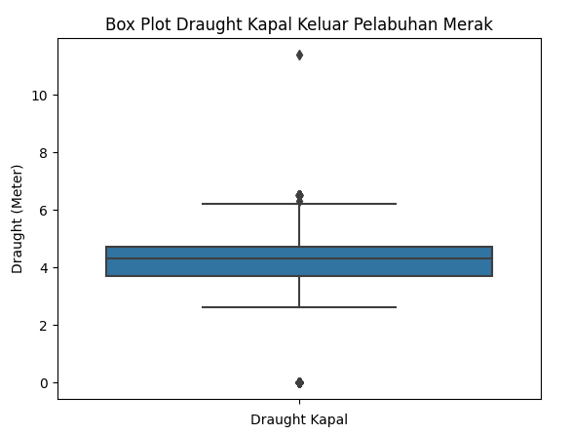

**Rata-Rata dan Median Draught Kapal di Pelabuhan**

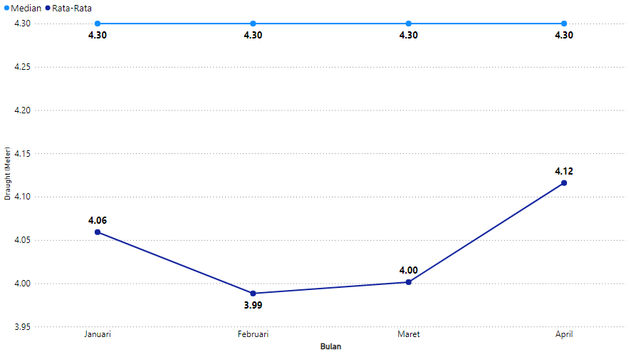

**Rata-Rata dan Median Draught Kapal di Luar Pelabuhan**

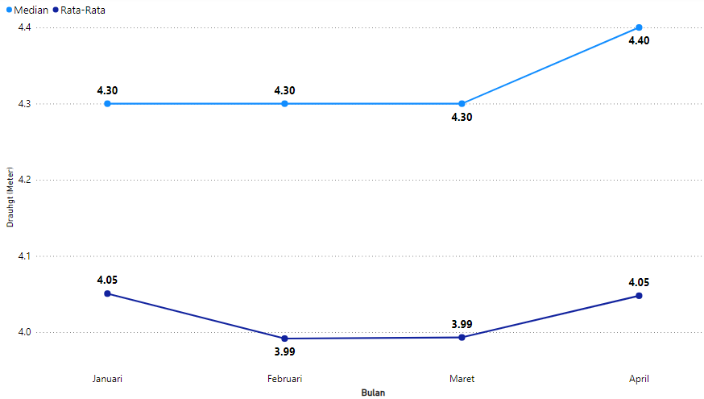

**Outlier**

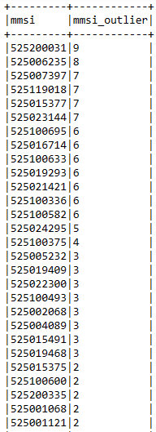



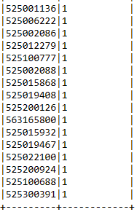

**Outlier**

